Виды и способы рисования с детьми дошкольного возраста.
Рисуем ладошками и пальчиками

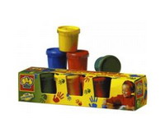
Специальные пальчиковые краски безопасны для здоровья малышей, так как не содержат вредных компонентов. Этими красками можно рисовать не только на бумаге, но и на картоне, стекле, даже на теле. А они хорошо смываются с любых поверхностей и легко отстирываются.
Существует много техник использования этих красок, которые можно освоить с малышом.
Рисуем ладошками
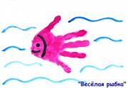
Для этого лучше налить слегка разведенные водой краски в пластиковые тарелочки, чтобы ребенку было удобно окунать ладошку в краску. На бумаге можно делать отпечатки ладони, проводить ладонью разные линии, закрашивать большие поверхности. Если рисуете в альбоме, то под отпечатком ладошки на память можно поставить дату или возраст ребенка.
Ладошкой можно мазать, рисовать и печатать любые абстракции, наслаждаясь цветом или создавать сюжетные картины.
С помощью отпечатков ладошек, сделанных по кругу, можно изобразить солнышко и цветок, дорисовав сердцевину, по полукругу - ежика и опушку из травы.
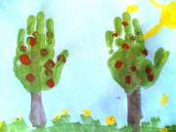
Полураскрытый кулачок может напечатать дугу. Несколько таких отпечатков разного цвета - и готова радуга. Две ладошки с сомкнутыми между собой большими пальцами и отведенными по диагонали остальными (прижатыми друг к другу) могут дать отпечаток бабочки, если дорисовать им длинные усики и точки на крыльях.

Рисуем пальчиками.
Для рисования пальчиками, прекрасно подойдут баночки, в которых, обычно, пальчиковые краски и продаются. Всей ручкой малыш в них залезть не сможет, поэтому, будет брать краски именно пальчиками. Пальчиками, можно оставлять следы, как ладошками, можно рисовать узоры, или простые «каракули» – все равно будет получаться очень красиво и необычно.
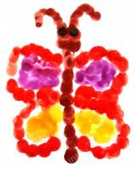 | 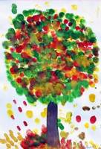 | 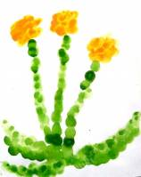

Попробуйте обмакнуть каждый пальчик малыша в разную краску и провести сразу всеми по бумаге, обычно, дети в восторге от такого разноцветного шедевра. Ещё один вариант: когда мама рисует что-либо на бумаге (рисунок не должен быть четким и без мелких деталей), а малыш его раскрашивает. Можно просто обмакивать пальчик крохи и позволить ему «творить» самостоятельно.

Штампы
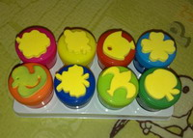
В некоторых наборах пальчиковых красок штампы продаются в комплекте, можно сделать их самому, например, из обычных губок или очищенного картофеля, вырезав любые фигуры. Можно использовать листья и цветы живых или искусственных растений, пуговицы и т.д. Покажите ребенку, как нужно обмакнуть в краску штамп и как оставить отпечаток на бумаге.

Рисование на мокрой бумаге
Плотную бумагу можно смочить в миске, под краном или широкой кисточкой. Малышу наверняка придется по вкусу такое рисование, ведь так интересно наблюдать, как от одного прикосновения его пальчика с краской на листе расплывается такое красивое пятно. Также в такой технике рисовать можно на бумаге, прикрепленной к мольберту или к окну. В этом случае краски будут стекать вниз.
Пальчиковые краски очень хорошо смешиваются и ложатся друг на друга, поэтому, обязательно поэкспериментируйте с малышом над созданием новых цветов и оттенков. Ещё один вариант – просто вылить несколько разноцветных лужиц на лист и размазывать их руками – получаются очень красивые картины.
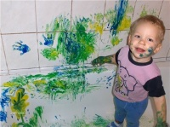
Рисовать пальчиковыми красками можно и на кафеле в ванной. Это очень удобно для тех родителей, которые боятся, что малыш испачкает мебель. Ванную комнату и отмыть легче, и перемазанное чадо тут же сразу можно ополоснуть.
Эти картины напоминают картины художников-импрессионистов, которые основаны на интуитивном рисовании.
Красота! Давая ребенку все ощутить и попробовать самому, мы расширяем границы его познания, творческие горизонты. Ведь испачканного краской малыша легко отмыть водой с мылом или влажной салфеткой, а подавленное в раннем детстве желание творить может уже никогда не проснуться.

Нетрадиционные способы рисования.
1. Пальцевая живопись.
Знакомить детей с нетрадиционной техникой рисования лучше с рисования пальчиками – это самый простой способ получения изображения.
На каждый пальчик-кисточку свою краску. Можно рисовать точками, пятнышками, разводами-и на улице пойдет снег, а из труб потянет дымок, а какая гроздь винограда, просто загляденье. Позднее я учу детей рисовать ладошками. Детям очень нравится этот способ рисования. Обмакиваю ладонь ребенка в краску, и малыш ставит ею отпечаток на бумаге, затем дополняем рисунок пятнашками от пальчиков, и получился жираф, к столбику прижали ладошку и нарисовали пальчиками точки – получился осенний лес. А если разукрасить ладонь в разные цвета, то могут получиться забавные осьминоги, или веселое солнышко и красивая бабочка.
2.Оттиск печатками из картофеля.
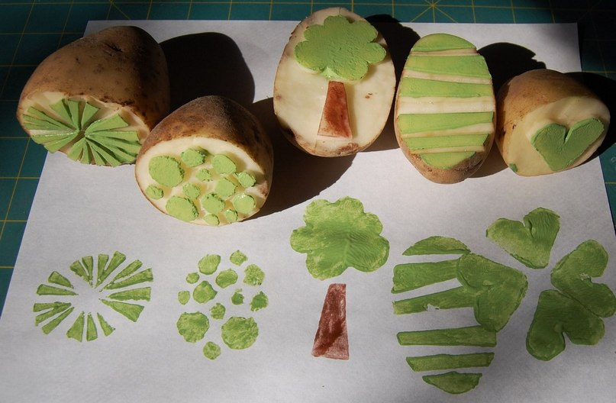
Уже с раннего возраста я учу детей рисовать пробками, печатками из картофеля. Эта техника позволяет многократно изображать один и тот же предмет, составляя из его отпечатков самые разнообразные композиции. Ребенок прижимает печатку к подушечке с краской и наносит оттиск на лист бумаги.
3.Оттиск отпечатками листьев.
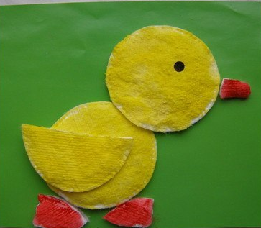
Очень интересно рисовать отпечатками листьев. Гуляя с детьми на участке детского сада мы собираем листья с разных деревьев, отличающихся по форме, размеру. Листья покрываем гуашью, затем окрашенной стороной кладем на лист бумаги, прижимаем и снимаем, получается аккуратный цветной отпечаток растения.

4. Техника «Тампование»
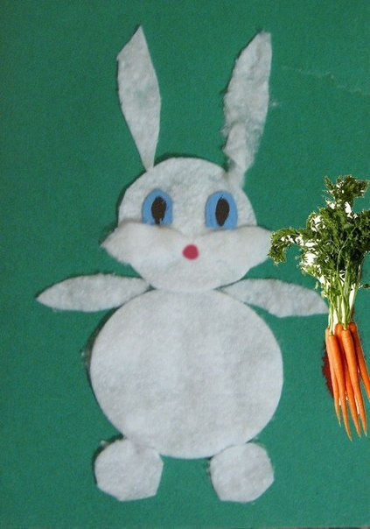
С раннего возраста я также начинаю использовать технику «Тампование». Делаю тампон из поролона и обмакнув его в краску дети создают образы. Получаются легкие, воздушные облака, пушистые одуванчики. Еще один из видов «тампования» - это оттиск смятой бумагой. Смятая бумага прижимается к штемпельной подушечке с краской и на бумагу наносится оттиск.
5.Рисование свечой.
Детям очень нравиться рисовать свечкой. Рисуя невидимые штрихи или ставя точки, а затем нанести на лист краску, то можно увидеть на листе дождь или волны.
6. Техника «Монопития»
Эта техника наиболее распространена. Согнув лист бумаги пополам, нанесите несколько капель жидкой краски на одну часть листа, накройте второй половиной листа, развернув, вы увидите необычные узоры. В них можно увидеть цветы, облака, лисичку. Если нарисовать на одной стороне бабочку со сложенными крыльями, накрыть изображение второй половиной, то можно увидеть, что бабочка расправила крылья и полетела. При помощи этих приемов легко объяснить детям закон симметрии.
7. Техника «Диапития»
Тампоном или краской нанесите легкий слой краски на гладкую поверхность картона. Сверху положите лист бумаги и предложите ребенку что-нибудь нарисовать карандашом, стараясь не давить сильно на бумагу. На той стороне, которая была прижата к картону, получается оттиск – зеркальное отображение рисунка с интересной фактурой и цветным фоном.
8. Техника «Кляксография»
Хорошо развивают воображение игры с кляксами (кляксография). Ребенок зачерпывает гуашь пластиковой ложечкой и выливает на бумагу. В результате получаются пятна в произвольном порядке. Затем лист накрывается другим листом и прижимается. Дети рассматривают изображение, определяют: «На что же это похоже?». А еще мы ставим большую яркую кляксу, берем трубочку для коктейля и осторожно дуем на каплю. Побежала она вверх, оставляя за собой след. А можно сделать еще одну кляксу, но другого цвета. Пусть встретятся. А на что же похожи эти следы? Ответов может быть множество.
9. Техника «Ниткопись»
Эта техника вызывает у детей бурный восторг. Вам понадобятся хлопчатобумажные нитки №10, набор разведенных гуашевых или акварельных красок, которые необходимо время от времени размешивать и бумага. Нитки нарежьте так, чтобы ими было удобно работать малышам, 10-15 см, опустите нить в краску, чтобы она пропиталась. Держа ее за кончик, аккуратно уложите на лист бумаги и накройте другим листом так, чтобы кончик нити высовывался. Держите верхний лист, а нитку вытягивайте. Получилось очень красивое изображение. Конечно для выполнения всех рисунков нетрадиционными способами необходимы краски и гуашь.

Играем с прищепками
Игр с прищепками существует множество. С их помощью можно развивать не только мелкую моторику, но и развивать фантазию.
►Поймай жучка
Возьмите разноцветные прищепки и прикрепите их в различных местах комнаты – на скатерки, на диване, на шторах и т.д. Скажите ребенку, что к нам прилетели жучки. Но они решили поиграть с нами в прятки. Давай вместе найдем их и соберем в коробочку. Если малыш не видел, куда они сели, подсказывайте ему словами «горячо – холодно».
►Наряжаем елку
Предложите крохе стать елкой. Да не простой, а новогодней. А новогодней елке нужны игрушки. «Вешаем» прищепки – украшаем елку. Или мама надевает – а кроха будет снимать прищепки.
►Веселые человечки
Из прищепок можно смастерить интересных героев – человечка, домик, елочку, солнышко, змейку, цветочек, башенки. Ведь прищепки – не хуже конструктора. Сделав таких человечков, поиграйте с ними – кормите, гуляйте, лечите.
►Бусы
Прищепки можно нанизывать на шнурок. Получатся красивые бусы. Усложняя задание, предложите ребенку чередовать прищепки по цвету.
►Счеты
После того, как вы нанизали прищепки, закрепите два конца веревки (привяжите к ножкам стула). Двигая прищепки, как косточки на счетах, считайте их. Было два пирожка у Маши, мама дала ей еще один. Сколько у Маши теперь пирожков? Три. С помощью таких «бус» удобно изучать понятия «направо», «налево».
► Салочки
Прикрепите каждому игроку веревочный хвостик. Если ребенка «осалили» — ему прицепляется прищепка на хвостик. По окончанию игры подсчитываем количество прищепок и выясняем улов салочки. Таким образом, можно научить детей счету.
►Наш отличный ряд
Возьмите картонные полоски и научите малыша прикреплять прищепки к краям на равном удалении друг от друга. Таким способом вы развиваете у крохи чувство ритма, расстояния. Ребенок старательно крепит прищепки, а если ряд нарушается, скажите ему об этом. Усложняя задания, крепите прищепки, по-разному их группируя: две-промежуток-одна и т.д.
►Игры с цифрами
Научите малыша соотносить цифру с количеством. Например, возьмите одинаковые полоски и предложите крохе прикрепить на нее такое количество прищепок, которое соответствует нарисованной цифре.
►Понятие величины
Возьмите картонные полоски различной длины. Предложите малышу прикрепить к самой короткой полоске — одну прищепку, к средней — две, к самой длинной – три.
►Геометрические фигуры
Прикрепляем прищепки к углам на геометрических фигурах – изучаем понятие угол. Считаем, сколько углов у каждой фигуры. Где больше, где меньше углов, где одинаковое количество.

Развивающие игры с крупой
(манкой, гречкой, рисом, фасолью и макаронами
Можно использовать деревянный ящик или обыкновенную коробку, но тогда будут доступны не все игры. Расстилаем покрывало для удобства уборки, насыпаем манку, и вперед! Можно пересыпать манку, делать горки и норки, дорожки и трассы, рисовать пальцами, закапывать руки и доставать по одному пальчику - уверены, что каждый малыш сам подскажет вам идеи.
1. "Выложи дорожку"
Котик решил отправиться в гости к зайке. Но как ему найти дорогу? Поможем другу и выложим путь.
2. "Лабиринт".
Помоги зайке добраться до морковки и наоборот. Начинать лучше с прямой дорожки, потом одно ответвление и т.д., по нарастающей.
3. "Угадай, кто спрятался?"
Животных замело снегом. По виднеющимся деталям узнаем знакомые игрушки.
4. "Рисуем манкой".
Приклеиваем белый лист бумаги на дно коробки и рисуем.

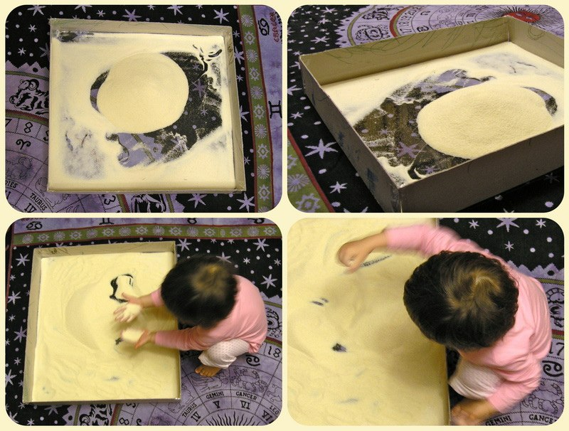

Пластилиновые картины.
Лепка – очень хороший вид художественного творчества. Ребёнок не только видит то, что слепил, но и трогает, берёт в руки. Основным инструментом в лепке являются руки, поэтому, качество слепленного зависит от владения собственными руками. Из одного комка пластилина можно создавать бесконечное множество образов.
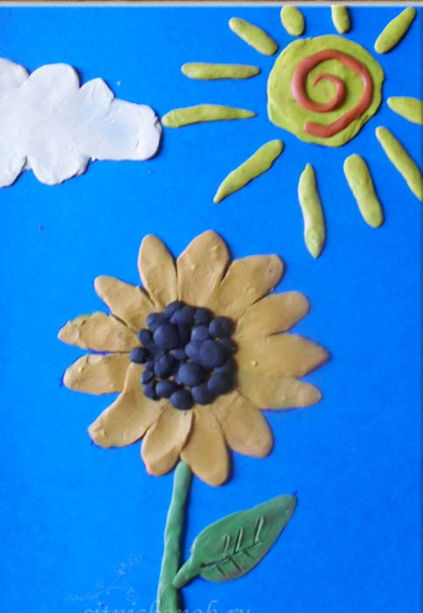
А если материала достаточно, и рядом есть умелый взрослый, который вовремя поможет и поддержит, лепка становится любимым занятием на долгие годы.
Что дает ребенку занятие лепкой?
-повышают сенсорную чувствительность, т. е. способствуют восприятию формы, цвета, веса;
-развивают воображение, мышление, мелкую моторику;
- синхронизируют работу обеих рук.
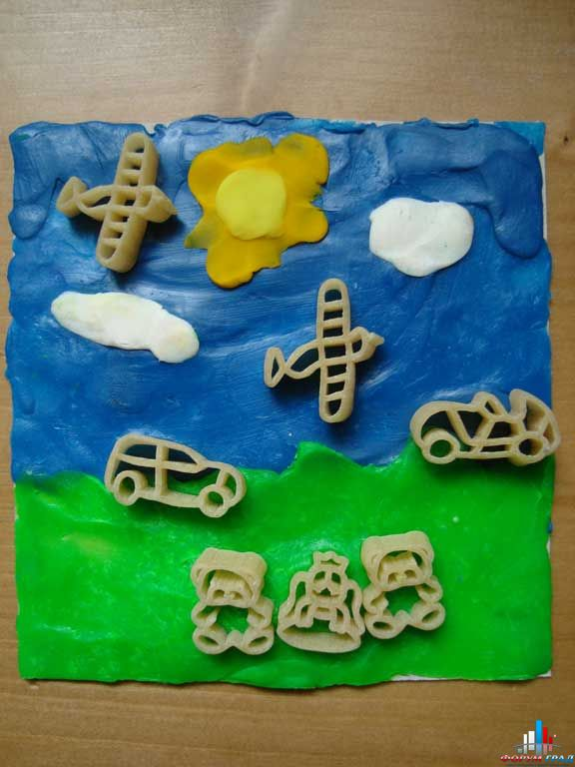
Но самое важное заключается в том, что лепка наряду с другими видами изобразительного искусства развивает ребёнка эстетически. Он учится видеть, чувствовать, оценивать и созидать по законам красоты.

Осенние деревья в разном исполнении
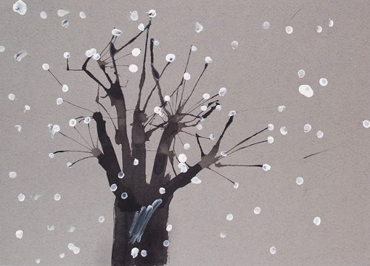
1. Нарисовать дерево на заранее подготовленном цветном фоне, выполненном в осенних тонах. Проще всего нарисовать дерево методом выдувания из соломинки. Для этого черной или коричневой краской нарисуйте ствол и несколько веток, стараясь оставлять побольше краски на бумаге. Возьмите соломинку и выдуйте через нее веточки.
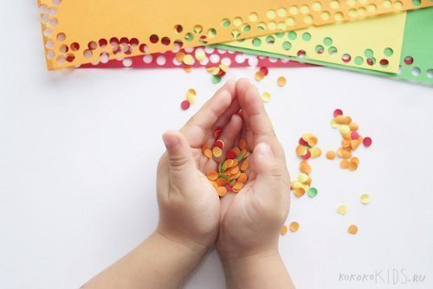
2. Нарисовать осенние листья ватной палочкой или пальчиками. 3. Наделать дыроколом конфетти и высыпать их на участки рисунка, которые предварительно надо намазать клеем.

4. Сделать аппликацию из сухих листьев и при помощи обычного пульверизатора для цветов разбрызгать краску, смешанную с небольшим количеством воды. Если у вас нет пульверизатор, то его заменит старая зубная щетка или жесткая кисточка.
5. Еще можно попробовать нарисовать деревья какие-нибудь необычные, замысловатые, сказочные. Таким образом,
можно нарисовать целый осенний лес.
6. Многие, наверняка, знакомы с техникой создания отпечатков листьев на бумаге. Чтобы отпечатать лист, можно использовать абсолютно любую краску, просто получатся немного разные отпечатки. Наносить краску надо на сторону с прожилками. Покрасить лист можно как краской одного цвета, так и разными цветами. Отпечатав листики на бумаге, можно сделать открытки или еще что-нибудь интересное. А вот если отпечатать большой лист, то из него получится настоящее дерево!
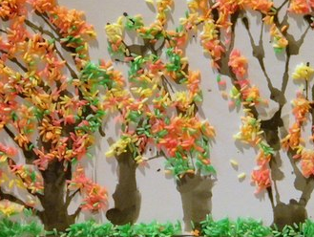

7. Сделать целый осенний лес из отпечатков.

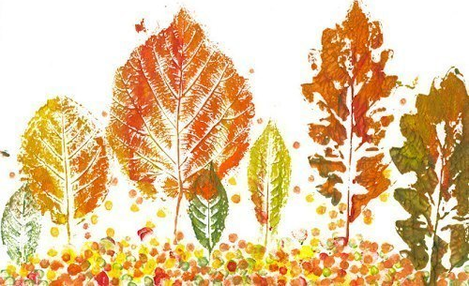

Лепим из пластилина
Вам понадобятся:
пластилин средней твердости: оранжевый и зеленый, деревянная зубочистка,
стека в форме ножа,
подложка для лепки стаканчик с водой влажная тряпочка.
1. Из кусочка оранжевого пластилина слепите вытянутую каплю.
Это морковка.
2. Сделайте несколько лепешечек на основе вытянутых капель из зеленого пластилина. Это листья морковки.
3. Стекой сделайте на толстом конце оранжевой капли небольшое отверстие.
4. Соедините острые концы зеленых лепешечек и немного прокатайте их подушечками пальцев.
5. Вставьте конец хвостика из листьев в отверстие наверху морковки и несильно прижмите ее подушечками пальцев.
6. Стекой сделайте короткие горизонтальные полоски на морковке.
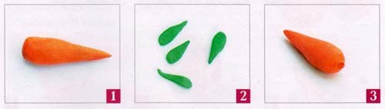

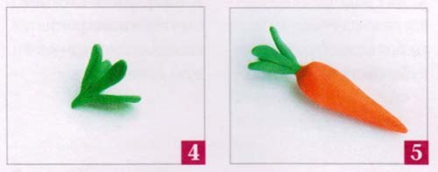

С чего начать изобразительную деятельность с самыми маленькими крохами

Для самых маленьких художников в настоящее время существует огромное количество наборов для творчества.
- Для начала можно использовать пальчиковые краски, которые плохо разводятся водой, но хорошо смываются. Если вы выбрали гуашевые краски, то на коробке должна быть надпись «Не токсично». Начинать следует с 6 цветной гуаши.
- Начинать нужно с одного цвета краски, постепенно добавляя другие, в рисунке на закрепление можно использовать до 3-х цветов.
- При выборе кисти для рисования в раннем возрасте нужно обратить внимание на длину и её толщину.
- Можно начать с кисти с шарообразной цветной ручкой, далее использовать кисть с ограничителем у основания ворса (ограничитель позволяет обеспечить захват кисти тремя пальцами).
- Чтобы ребёнку было удобно и интересно следует использовать бумагу большого формата (А2, А3), а если возможно то и лицевую или оборотную сторону старых обоев.
- В самом начале ребёнку нужно показать, рассказать, как и чем можно манипулировать, затем, постепенно задача родителя сходит до наблюдения за работой ребёнка.
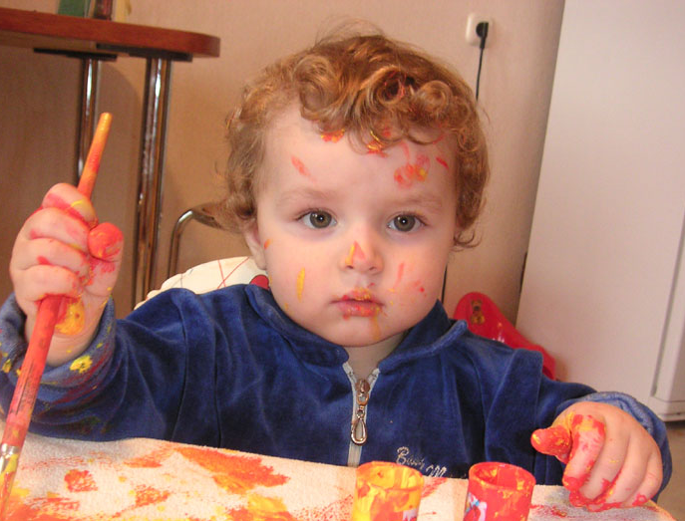
- Он должен знать правила, к которым должен привыкать с раннего возраста: сидеть прямо; придерживать бумагу рукой, свободной от рисования;·локти не должны быть прижаты к телу и тем более не должны висеть.
- Родители должны подготовить для своего ребенка стол и стул по росту. Так ваш малыш будет меньше уставать. Всегда обращайте внимание на то, на каком расстоянии от глаз находится бумага.
- Советую использовать «пальчиковую гимнастику», для активизации мелкой моторики рук.
- Обязательно взрослый должен разговаривать с малышом, проговаривая все свои действия вслух – это дополняет и активизирует словарный запас ребёнка.
- Занятия изобразительной деятельностью не только помогают ребенку овладеть элементарными приемами лепки и рисования, но и благотворно влияют на общее развитие малыша: пробуждают эмоциональную отзывчивость, воспитывают чувство прекрасного, формируют трудолюбие, развивают мышление, внимание, память, воображение.

Цветной рис
Способы использования:
1. Материал для развития мелкой моторики
2. Детское творчество: аппликации, поделки, сухая живопись.
3. Для окраски риса необходимо:– сырой белый рис (лучше использовать длинный рис, он тверже и прочнее);– пищевые красители или любая водяная краска;– уксус.
Положить 0,5 стакана риса в чистую закрывающуюся посуду или пластиковый контейнер.
Добавить несколько капель пищевого красителя и 0,5 ст.л. уксуса, чтобы закрепить краску. Хорошенько потрясти, чтобы хорошо перемешалось и окрасилось.
Положить рис на пергаментную бумагу и запекать примерно при 200 градусах 45 минут. Или можно просто оставить на противне до полного высыхания.
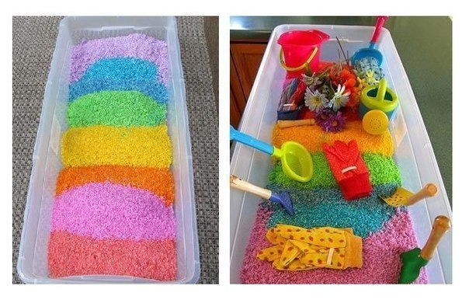

5 ошибок мам в занятиях творчеством с ребенком
Занимаясь с ребенком творчеством, очень часто мамы сталкиваются с такими проблемами:
-Ребенок тащит все в рот.
-Малышу быстро все надоедает.
-Не хочет делать то, что вы задумали, делает все по-своему.
-Не знаете, какие игры и поделки можно придумать.
Чтобы избавиться от этих проблем, нужно понять, откуда они берутся.
Давайте рассмотрим, какие ошибки совершают мамы, занимаясь с ребенком.
Ошибка 1. Ожидания не соответствуют возрасту ребенка. Пусть занятия будут очень короткими по времени, ведь внимания ребенка хватает всего на несколько секунд/минут. Детям быстро надоедают занятия, и они их часто меняют не потому, что неинтересно (хотя могут и по этой причине). Это просто возрастная особенность! Не ждите, что ваш ребенок будет сидеть за рисованием полчаса или больше. Бывают, конечно, исключения, но чаще дети все-таки не выдерживают и находят себе другое занятие. Поэтому занятия творчеством, да и другие обучающие и развивающие занятия, которые вы предлагаете малышу, должны быть очень короткими по времени — всего пара минут, а то и меньше. Так что учтите эту особенность при подготовке игр и занятий, не усложняйте их. Для ребенка важен процесс, творчество – это эксперимент. Для мамы важен результат. Поэтому ребенок делает все по-своему, портит поделки, тащит пластилин и краски в рот — ему интересно «а что будет, если…». Поэтому сначала детки создают бесформенные каляки и только потом начинают воспринимать творчество как способ передачи информации. Так что ваша задача простая — не мешать ребенку. А образы рисуйте и лепите сами. Дети очень наблюдательны и любят повторять за взрослыми. Будете рисовать сами, будет и ребенок за вами повторять.
Ошибка 2. Жесткий контроль, навязывание.
Ребенку не нравится то, что вы предлагаете? Будьте гибче, импровизируйте, ищите то, что будет интересно вам обоим, а не только вам.
Не давите на ребенка, а подстраивайтесь под него.
Разрешите ребенку делать так, как он хочет. Даже если он, по-вашему, неправильно держит карандаш или не так наносит краску.
Ошибка 3. Цель занятий – научить.
Вам нравится, когда вас начинают учить без вашего разрешения? Вот и детям тоже не нравится. Дети — очень тонкие психологи и чувствуют малейшие нюансы вашего поведения. Не учите ребенка, а показывайте ему возможности – разные материалы, разные приемы, разные формы занятия и способы применения (просто рисунки и целые истории).Не навязывайте шаблонов. Не ограничивайте действия (в безопасных пределах, разумеется). Не исправляйте рисунки и поделки. Лучше поощряйте и стимулируйте творчество – создание нового и подкидывайте новые идеи. А научить правильно держать карандаш или кисточку можно ненавязчиво, зная некоторые хитрости. Например, правильный захват формируется автоматически, если ребенку давать рисовать короткие мелки и карандаши.
Ошибка 4. Критиковать.
Если критиковать ребенка, можно отбить у него желание, интерес. Дети не настолько целеустремленные и эмоционально сильные, как взрослые, чтобы идти к своей цели несмотря на критику. Зато у них может сформироваться страх проявлять инициативу, страх ошибки, неуверенность в себе и шаблонное мышление.
Ошибка 5. Относиться к занятиям серьезно.
Вы просто мама! Не академик, не учитель. Все, что от вас требуется, — это любовь и внимание. Так что просто играйте, импровизируйте, экспериментируйте и дарите радость малышу.

Как развить творческие способности ребенка
1. Занимайтесь только по желанию ребенка
Заниматься развитием творческих способностей нужно только по желанию ребенка. Если вы всю жизнь мечтали о балете, а вашей дочке нравится рисовать, ни в коем случае не тяните ее к станку. Лучше присмотритесь к рисункам ребенка и уделите внимание развитию именно в этой области.
2. Создавайте творческую атмосферу
Пусть у ребенка будет отдельный уголок, где он может заниматься своим творчеством без всякой боязни быть наказанным за изрисованные обои или испачканный акварелью диван. Если это музыка – подарите ребенку игрушечный инструмент или же включайте его любимые композиции на компьютере. Станет постарше – задумайтесь о покупке настоящего инструмента. Малыш любит танцевать – поощряйте это, выделите ему немного места в комнате и включите музыку.
3. Встречайте идеи ребенка с признанием
Старайтесь критиковать творения малыша исключительно по делу, при этом давая совет, как сделать лучше. Приучите к тому, что любым проявлениям творчества от ребенка родители всегда рады.
4. Поощряйте ребенка
Хвалите его за каждый рисунок, забавный танец или милую песню в его исполнении, придумайте свою систему поощрений. Например, какая-то мелочь или же вклад в дальнейшее творчество – новые краски с эффектом свечения, танцевальные туфельки, игрушечный микрофон и т.д. Это увлечет ребенка еще больше.
5. Будьте примером для ребенка
Если малыш еще не определился, что ему нравится, вы можете подать пример. Например, показать, как танцуете, поете, шьете, рисуете, рукодельничаете и т.д.
6. Занимайтесь творчеством вместе с ребенком
Чтобы воспитать талантливое дитя, нужно максимально занять его свободное время творческими занятиями. Еще лучше, если вы будете вместе творить с ребенком. Предложите вместе нарисовать картину, разучить песню или стих.

Игры с крупами
- "Бассейн" для пальчиков
Наполните поднос, рамку любой крупой. В полученный "бассейн" спрячьте кубик. Покажите малышу другой кубик и попросите его отыскать такой же в "бассейне". Когда ребенок освоится с заданием, увеличьте количество "погруженных" предметов. Это могут быть шарики от пинг-понга, крышки от банок или чайные ложки.
Гречневые гравюры
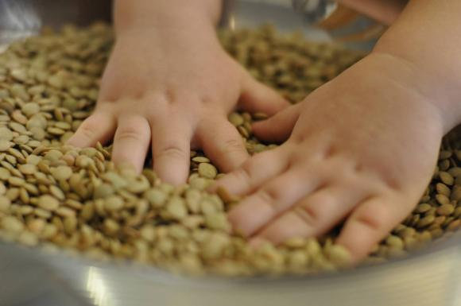
Хотите заняться с малышом необычным рисованием? Для этих целей потребуется все та же крупа. "Рисовать" можно на плоском блюде либо подносе. Важно, чтобы цвет посуды не сбивал с толку, поэтому лучше всего – белый. На поверхность блюда насыпьте немного крупы и равномерно распределите ее тонким слоем – "холст" готов! Покажите малышу как пальчиком рисовать простейшие фигуры и узоры: квадратики, ромбики, кружочки, листики-цветочки. "Работать" нужно аккуратно, иначе квартире потребуется генеральная уборка. Задание не такое уж и простое, как может показаться на первый взгляд, поэтому не предлагайте эту игру ребенку младше 2 лет.
Если квадратики и ромбики получаются хорошо, усложняйте технику нанесения рисунка. Например, можно засыпать белые дорожки от пальчиков крупой другого цвета. Для этого обучите малыша движению пальчиков, с помощью которого мы солим еду. Это действие хорошо развивает детские ручки, а сама игра – фантазию и воображение. К сожалению, такое искусство недолговечно. Поэтому для семейного архива можно запечатлеть на фото карапуза вместе с его шедевром.
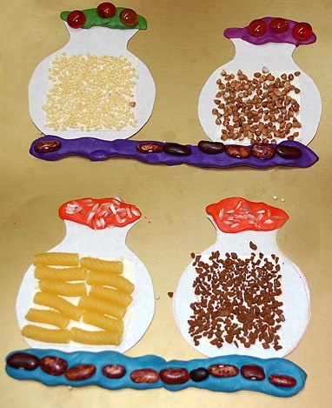
Юный макаронник
Когда мы берем в руку очень маленький предмет, например, горошинку или макаронину, то не задумываемся, как при этом нужно сложить пальцы. А для малыша успешное выполнение такого сложного движения – большое достижение. Примерно в 9–10-месячном возрасте ребенок уже может брать пальчиками мелкие предметы. Поэтому дайте ему макаронные изделия различной формы. Кроха до года будет с удовольствием перебирать их пальчиками. Для детишек постарше – занятия посложнее. Макаронные аппликации. Макароны хорошо крепятся клеем ПВА или крахмальным клейстером к любой поверхности – бумаге, цветочному горшку, бутылке, рамочке для фотографий. Красиво смотрятся макароны-ракушки, бантики и бабочки.
.

Поделки из ватных дисков
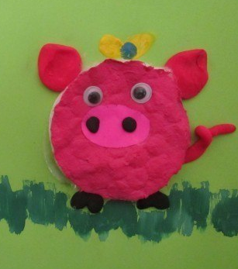
Ватные диски отличный материал из поделок: их можно использовать целиком или делить на две части; из ватных дисков можно вырезать практически любые заготовки и сделать много интересных и ярких поделок. Да, ярких, не только белых, потому что ватные диски можно покрасить.
- Как покрасить ватные диски?
Удобнее всего красить ватные диски пальчиковыми красками, у них очень нежная текстура. Если малыш не любит рисовать пальчиками, можно использовать обыкновенную гуашь и кисточку. Красить ватные диски можно до начала работы, а потом вырезать из них нужные детали, а можно покрасить и уже готовую работу. Только имейте в виду, ватные диски сохнут долго!
Как приклеивать ватные диски?
1 способ: Покрыть весь лист бумаги клеем и на него выкладывать нужную композицию из дисков.
Этот способ будет особенно удобен для малышей, которые самостоятельно еще не смогут нанести кисточкой клей ПВА.
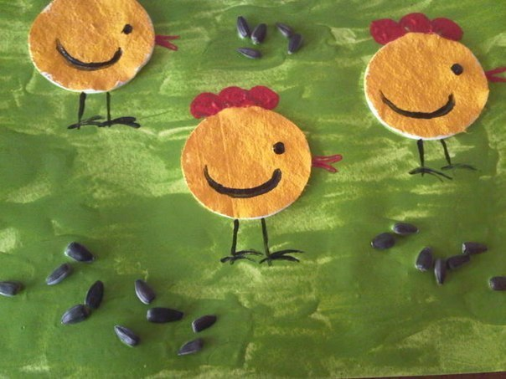
2 способ: Обвести контур поделки, покрыть его клеем и на него выкладывать диски и прижимать их.
3 способ: Выложить еще не приклеенные детали из ватных дисков на основу, поднимать по одной детали, наносить клей на картон на место этой детали, а потом прикладывать ее и приступать к следующей.
Ватные диски можно «украшать» деталями – приклеивать на них глазки, носик, ротик, пуговички из пластилина. Если вы хотите, чтобы поделка была крепкой, то пластилин лучше тоже закрепить на дисках при помощи клея ПВА.

ОБЪЕМНЫЕ КРАСКИ

Эти самодельные краски наверняка понравятся вашим детям, как маленьким, так и большим.
- В миске смешайте 1 ст.л. самоподнимающейся муки,
- пару капель пищевого красителя, 1 ст.л. соли,
- Добавьте столько воды, чтобы была однородная масса сметанообразной консистенции.
Краску можно наносить кисточками, ватными палочками.
Только нужен толстый картон. Когда картина будет нарисована, поместите ее в микроволновку на 10-30 секунд при высокой мощности: краска вспухнет и заодно быстро высохнет.

